Umwelt im Unterricht
www.umwelt-im-unterricht.de
Arbeitsmaterial (Sekundarstufe)
Quellen: Wie funktioniert die Endlagersuche?
Die Schüler*innen setzen sich in Gruppen anhand von Texten, Grafiken und Filmen mit verschiedenen Aspekten der Entsorgung hochradioaktiver Abfälle auseinander. Die Materialien enthalten die wichtigsten Informationen sowie Links zu ergänzenden Quellen im Internet.
Hinweise für Lehrkräfte
Was gehört noch zu diesen Arbeitsmaterialien?
Die folgenden Seiten enthalten Arbeitsmaterialien zum Thema des Monats „Wohin mit dem hochradioaktiven Abfall?“ von Umwelt im Unterricht. Zum Thema des Monats gehören Hintergrundinformationen, ein didaktischer Kommentar sowie ein Unterrichtsvorschlag.
Sie sind abrufbar unter:
https://www.umwelt-im-unterricht.de/wochenthemen/wohin-mit-dem-hochradioaktiven-abfall
Inhalt und Verwendung der Arbeitsmaterialien
Die Materialien werden für den Unterrichtsvorschlag „Auf der Suche nach einem Endlager (Basisvariante)“ verwendet. Sie enthalten Texte, Grafiken und Hinweise (Links) auf Filme zu verschiedenen Aspekten des Themas.
Die Schüler*innen bearbeiten in Gruppen jeweils einen der sechs verschiedenen Themenbereiche (siehe Übersicht). Sie erhalten den Auftrag, mithilfe der Unterlagen ein (digitales) Lernplakat über ihren jeweiligen Themenbereich zu erstellen. Für die Arbeit mit den verlinkten Quellen ist ein Computer oder Tablet notwendig.
Neben der Basisvariante gibt es bei Umwelt im Unterricht auch einen Unterrichtsentwurf sowie dazugehörige Materialien in einer Variante für Fortgeschrittene.
Übersicht über die Arbeitsmaterialien
Thema 1: Hochradioaktiver Abfall 1
Thema 2: Das Standortauswahlverfahren 3
Thema 3: Entsorgungsoptionen 5
Thema 4: Geologie 7
Thema 5: Beteiligung 10
Thema 6: Der aktuelle Stand 12

Thema 1:
Hochradioaktiver Abfall
Auftrag
Recherchiere im nachfolgenden Basistext, mithilfe der Grafik sowie in den ergänzenden Quellen im Internet Informationen zu den folgenden Fragen:
- Für welche Abfälle sucht Deutschland ein Endlager?
- Wo befinden sich diese Abfälle zurzeit?
- Gibt es einen solchen Standort auch in deiner Nähe?
- Warum können diese Abfälle nicht dortbleiben?
Basistext
Wenn in einem Atomkraftwerk Strom produziert wird, entsteht sogenannter hochradioaktiver Abfall. Wenn das letzte deutsche Atomkraftwerk abgeschaltet wird, bleiben etwa 27.000 Kubikmeter hochradioaktiver Abfall übrig. Dieser Abfall wird zunächst in etwa 1.900 Transport- und Lagerbehältern (sogenannten Castor-Behältern) aufbewahrt.
Der hochradioaktive Abfall gibt Strahlung ab, die für den Menschen und die Umwelt sehr gefährlich ist. Man kann davon sehr krank werden oder sogar daran sterben. Und dieser Abfall bleibt viele Hunderttausend Jahre so gefährlich.
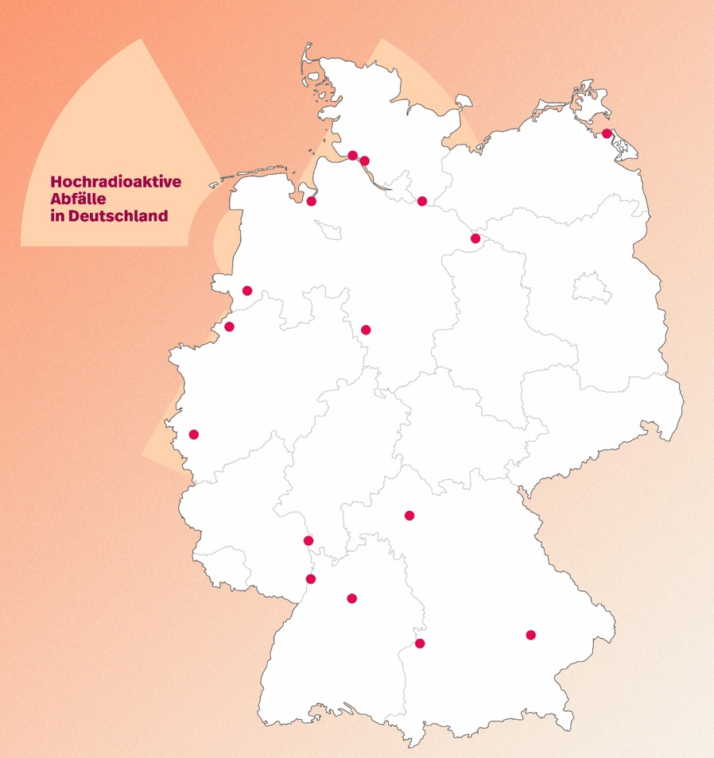
Bis heute gibt es in Deutschland kein Endlager für hochradioaktive Abfälle. Bis ein geeigneter Ort tief unter der Erde gefunden ist, werden die Abfälle in Zwischenlagern gelagert. Dort kann der Abfall aber nicht für immer bleiben. Ein Zwischenlager kann niemals so sicher sein, wie die Endlagerung des Abfalls tief unter der Erde.

Karte: Standorte der 16 Zwischenlager für hochradioaktive Abfälle in Deutschland.
Quelle: Bundesamt für die Sicherheit der nuklearen Entsorgung
Ergänzende Quellen
Animationsfilm: „Was sind hochradioaktive Abfälle“
https://www.base.bund.de/DE/base/mediathek/video/abfaelle-radioaktivitaet/abfaelle-radioaktivitaet_node.html
Auszug aus einem Interview mit Wolfram König, Präsident des Bundesamts für die Sicherheit der nuklearen Entsorgung:
„In den 1950er-Jahren ist Deutschland in die Atomenergie eingestiegen. Ein Endlager ist frühestens in den 2050er-Jahren zu erwarten. Wird das Problem damit nicht bereits über Generationen verschoben?
Zunächst stelle ich fest, dass sich für die großen Mengen schwach- und mittelradioaktiver Abfälle das Endlager Schacht Konrad in Salzgitter im Bau befindet und nach Angaben des Betreibers 2027 fertiggestellt sein soll. Was aber stimmt ist, dass nach der Abschaltung der letzten Atomkraftwerke und deren Rückbau an den Standorten eines noch lange zurückbleiben wird: die Zwischenlager mit den hochradioaktiven Abfällen, die auf die Endlagerung warten. Dabei ist völlig klar, dass eine andauernde Zwischenlagerung nicht toleriert werden kann, denn Beton, Stacheldraht und Wachmannschaften können nicht für einen langen Zeitraum eine Lagerung in tiefen, stabilen geologischen Formationen ersetzen. Schon deshalb ist die Endlagersuche zügig durchzuführen.“
Interview in voller Länge online unter https://www.base.bund.de/SharedDocs/Interviews/BfE/DE/2022_koenig-broschuere-atomausstieg.html

Thema 2:
Das Standortauswahlverfahren
Auftrag
Recherchiere im nachfolgenden Basistext sowie in den ergänzenden Quellen im Internet Informationen zu den folgenden Fragen:
- Was ist das Ziel des Standortauswahlverfahrens?
- Wie läuft es ab?
- Welche fünf Prinzipien sind wichtig bei der Suche?
- Erkläre diese Prinzipien in eigenen Worten.
- Welche dieser Prinzipien findest du selbst wichtig? Begründe.
Basistext
Seit 2017 wird in ganz Deutschland nach einem geeigneten Ort für ein Endlager für hochradioaktive Abfälle gesucht. Ein Gesetz regelt die Suche, die Endlagersuche heißt auch „Standortauswahlverfahren“. Im Gesetz steht, dass ein Ort gefunden werden muss, an dem der Abfall für eine Million Jahre bestmöglich sicher gelagert werden kann.
Am Anfang der Suche wurden alle Regionen in Deutschland betrachtet. Alles, was wir über den Untergrund bereits wissen, wurde berücksichtigt. Verschiedene Regionen wurden miteinander verglichen und einige Gebiete bereits ausgeschlossen, da der Untergrund dort nicht für ein Endlager geeignet ist.
Das Suchverfahren läuft in insgesamt drei Phasen ab; zurzeit läuft die Phase eins. In späteren Phasen wird versucht, noch mehr über den Untergrund herauszufinden. Dafür kann man den Untergrund von der Erdoberfläche aus untersuchen. In der dritten Phase der Suche gibt es auch unter der Erde Untersuchungen, um noch mehr über den jeweiligen Ort zu erfahren. Die Entscheidung über den Endlagerstandort trifft am Ende der Bundestag.
Die Suche soll partizipativ, wissenschaftsbasiert, transparent, selbsthinterfragend und lernend ablaufen.

Ergänzende Quellen
Animationsfilm: „Wie finden wir ein Endlager für hochradioaktiven Abfall?“
https://www.base.bund.de/DE/base/mediathek/video/endlagersuche/endlagersuche_node.html
Auszug aus dem Standortauswahlgesetz §1 Abs. 2:
(2) Mit dem Standortauswahlverfahren soll in einem partizipativen, wissenschaftsbasierten, transparenten, selbsthinterfragenden und lernenden Verfahren für die im Inland verursachten hochradioaktiven Abfälle ein Standort mit der bestmöglichen Sicherheit für eine Anlage zur Endlagerung […] in der Bundesrepublik Deutschland ermittelt werden. Der Standort mit der bestmöglichen Sicherheit ist der Standort, der […] die bestmögliche Sicherheit für den dauerhaften Schutz von Mensch und Umwelt vor ionisierender Strahlung und sonstigen schädlichen Wirkungen dieser Abfälle für einen Zeitraum von einer Million Jahren gewährleistet. Dazu gehört auch die Vermeidung unzumutbarer Lasten und Verpflichtungen für zukünftige Generationen.

Thema 3:
Entsorgungsoptionen
Auftrag
Recherchiere im nachfolgenden Basistext, mithilfe der Grafik sowie in den ergänzenden Quellen im Internet Informationen zu den folgenden Fragen:
- Warum wird in Deutschland ein Endlager tief unter der Erde gesucht?
- Welche anderen Möglichkeiten wurden diskutiert?
- Überlegt in eurer Gruppe: Wie schätzt ihre diese Möglichkeiten ein? Notiert Vor- und Nachteile und erläutert diese kurz (Stichworte). Bedenkt dabei: dass das Endlager sehr lange sicher sein muss (eine Million Jahre, darum muss es unabhängig vom Menschen sicher sein); dass es geschützt sein muss im Fall von Krieg und Terror, vor Unfällen, bei Naturkatastrophen und im fortschreitenden Klimawandel; dass der Transport des Abfalls zum Endlagerstandort sicher sein muss; dass es sicher sein muss für alle Menschen; dass die Abfälle 500 Jahre lang rückholbar sein müssen.
Basistext
Fachleute auf der ganzen Welt sind sich einig, dass hochradioaktive Abfälle am sichersten tief unter der Erde gelagert werden können. Die gefährliche Strahlung der Abfälle kann das Gestein tief unter der Erde nicht durchdringen. In Deutschland wurde lange diskutiert, bevor die Politik entschieden hat, dass ein Standort für ein Endlager tief unter der Erde gesucht werden soll. Es gab auch andere Möglichkeiten, die miteinander verglichen wurden; doch keine der Optionen ist so sicher wie ein Endlager tief unter der Erde.
Diskutiert wurden zum Beispiel:
- im "ewigen Eis" der Antarktis lagern,
- ins Erdinnere bringen (durch Verschiebung der Erdplatten unter die Erdkruste),
- mit Raketen ins Weltall schießen,
- ins Ausland bringen,
- dauerhaft in Hallen über der Erde lagern („Dauerzwischenlagerung“),
- Umwandlung und Wiederverwertung des Abfalls („Partitionierung und Transmutation“).
Die ersten vier Möglichkeit wurden von Fachleuten und Politik bereits verworfen. Doch auch die Dauerzwischenlagerung ist keine gute Lösung, weil alle Generationen nach uns sich um die Sicherheit der Abfälle kümmern müssten. An der Möglichkeit, die Abfälle wiederzuverwerten, wird schon sehr lange geforscht. Doch weltweit ist es noch nicht gelungen, eine solche Anlage zu bauen. Der Abfall wäre außerdem nicht vollständig weg, die Menge wäre nur geringer; für den verbleibenden Abfall würde immer noch ein Endlager benötigt werden.

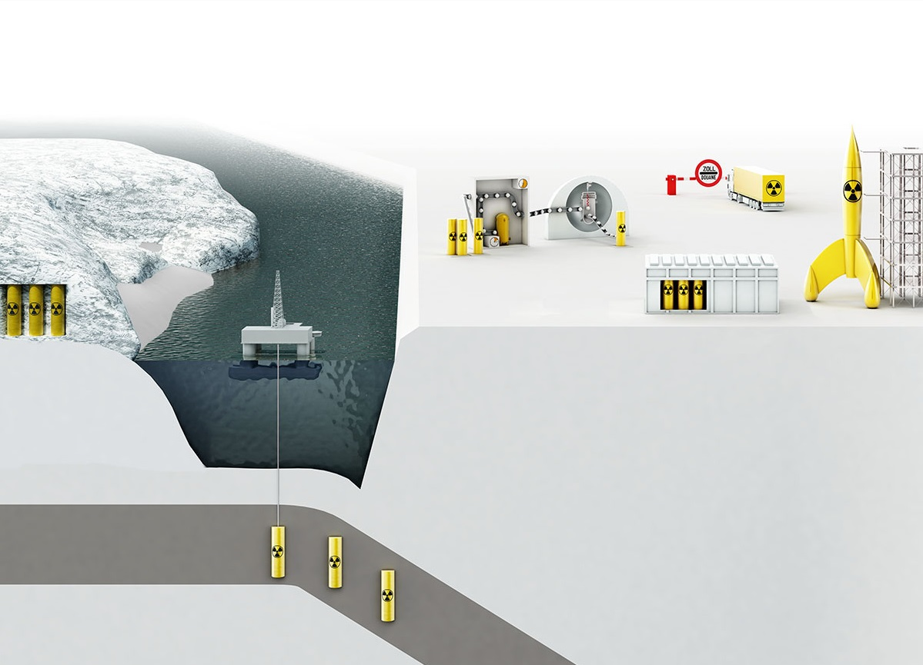
Grafik: Veranschaulichung der im Text genannten Entsorgungsoptionen.
Quelle: Bundesamt für die Sicherheit der nuklearen Entsorgung.

Ergänzende Quellen
Informationsseite zu den Entsorgungsoptionen:
https://www.endlagersuche-infoplattform.de/webs/Endlagersuche/DE/Radioaktiver-Abfall/Entsorgungsoptionen/Verworfene-Optionen/verworfen_node.html
Pressemitteilung zu einer Fachdiskussion beim Bundesamt für die Sicherheit der nuklearen Entsorgung (BASE): Wie sicher sind Alternativen zur tiefengeologischen Endlagerung? https://www.base.bund.de/SharedDocs/Pressemitteilungen/BASE/DE/2022/1205-fachdiskussion-alternative-entsorgung.html

Thema 4:
Geologie
Auftrag
Recherchiere im nachfolgenden Basistext, mithilfe der Grafik sowie in den ergänzenden Quellen im Internet Informationen zu den folgenden Fragen:
- Welche Anforderungen muss ein sicherer Endlagerstandort erfüllen? Nenne mindestens fünf Beispiele.
- Benennt die unterschiedlichen Arten von Kriterien.
- Internetrecherche: Recherchiere, welche sogenannten Wirtsgesteine in deiner Region vorhanden sind. Notiere die Bezeichnungen und eine kurze Erklärung.
Basistext
Die Endlagersuche regelt ein Gesetz, das Standortauswahlgesetz. In diesem Gesetz steht auch, welche Eigenschaften ein Ort haben muss, um für ein Endlager geeignet zu sein.
Ausschlusskriterien: Überall dort, wo der Untergrund beschädigt ist, darf kein Endlager gebaut werden. Darum sind Gegenden, wo es Erdbeben oder Vulkane gibt, von der Suche ausgeschlossen. Auch tiefe Bergwerke können den Untergrund zu sehr geschädigt haben.
Mindestanforderungen: An einem geeigneten Standort muss es im Untergrund Steinsalz, Kristallin (zum Beispiel Granit) oder Tongestein geben. Durch diese Materialien werden die radioaktiven Abfälle besonders gut eingeschlossen. Diese Schicht muss mindestens 300 Meter unter der Erde liegen und ausreichend groß sein.
Geowissenschaftliche Abwägungskriterien: Sind Gebiete grundsätzlich geeignet, schaut man sich verschiedene Vor- und Nachteile an. Die radioaktiven Stoffe dürfen zum Beispiel nicht durch Risse im Gestein nach oben gelangen.
Planungswissenschaftliche Abwägungskriterien: Nur wenn der Untergrund eines möglichen Ortes gut geeignet ist, kann man sich auch andere Kriterien anschauen: zum Beispiel ob viele Menschen in dieser Gegend leben oder ein Naturschutzgebiet betroffen wäre.
Sicherheitsuntersuchungen: Der Standort muss über den sehr langen Zeitraum von einer Million Jahren möglichst sicher sein. Darum wird für jeden potenziellen Standort berechnet, wie sich das Endlagersystem (das heißt das Gestein, das Endlagerbauwerk und die Behälter) in diesem Zeitraum voraussichtlich entwickeln wird.

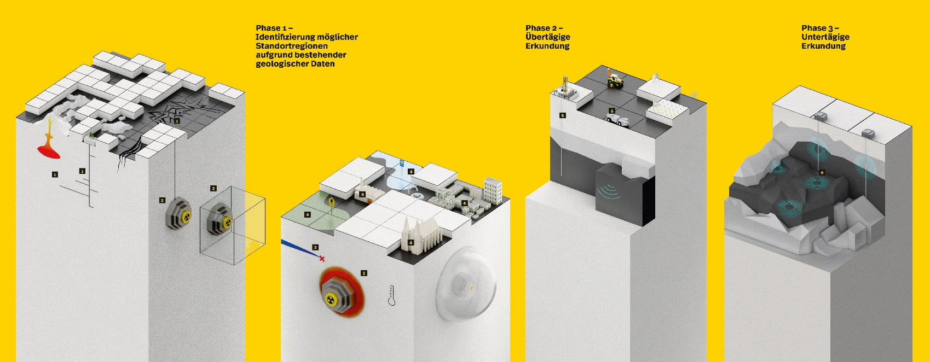
Grafische Darstellung der Suchkriterien in den drei Phasen der Endlagersuche.
Legende: (1) Ausschlusskriterien, (2) Mindestanforderungen, (3) Geowissenschaftliche Abwägungskriterien, (4) Planungswissenschaftliche Abwägungskriterien, (5) Übertägige Erkundung, (6) Untertägige Erkundung.
Quelle: Bundesamt für die Sicherheit der nuklearen Entsorgung.

Ergänzende Quellen
Animationsfilm: „Wie finden wir ein Endlager für hochradioaktiven Abfall“ https://www.base.bund.de/DE/base/mediathek/video/endlagersuche/endlagersuche_node.html
Recherche auf der Webseite der BGE mbH:
Ist dein Wohnort noch im Suchverfahren, und wenn ja, welche Gesteine gibt es in dieser Region? Nutze für die Recherche die interaktive Karte.
https://www.bge.de/de/endlagersuche/zwischenbericht-teilgebiete/liste-aller-teilgebiete/

Thema 5:
Beteiligung
Auftrag
Recherchiere im nachfolgenden Basistext sowie in den ergänzenden Quellen im Internet Informationen zu den folgenden Fragen:
- Warum können sich Bürger*innen an dem Verfahren beteiligen? Beschreibe die Gründe.
- Wie kann man sich beteiligen? Benenne die Möglichkeiten und erläutere sie.
- Dürfen die Bürger*innen mitentscheiden? Überlegt, was für ein Recht auf Mitentscheidung spricht und was dagegen.
- Würdest du dich selbst an der Endlagersuche beteiligen?
Basistext
Alle Menschen, die in Deutschland leben, können sich bei der Endlagersuche beteiligen. So ist es sogar in dem Gesetz festgeschrieben, dass die Endlagersuche regelt. Der Grund: Wenn ein geeigneter Endlagerstandort gefunden ist, sollen möglichst viele Menschen in der Region diese Entscheidung akzeptieren können. Die Suche muss deshalb transparent für alle ablaufen, jede*r muss Vorschläge und Kritik äußern können und alle Entscheidungen müssen verständlich sein.
Darum müssen alle Menschen die Möglichkeit haben, sich gut über die Endlagersuche zu informieren. Jede*r kann sich während der gesamten Suche in verschiedenen Gremien und Versammlungen engagieren. Ein Beispiel ist die Fachkonferenz Teilgebiete, die 2021 stattgefunden hat. Hier wurde der sogenannte Zwischenbericht Teilgebiete diskutiert; in diesem Bericht wurde ein Zwischenergebnis der Suche vorgestellt. Die Anmerkungen der Menschen zu diesem Zwischenbericht müssen bei der weiteren Suche berücksichtigt werden.
In einer späteren Phase der Endlagersuche wird in jeder geeigneten Region eine sogenannte Regionalkonferenz eingerichtet. Jede Bürgerin und jeder Bürger der Region ab 16 Jahren kann sich bei dieser Konferenz einbringen. Jede Regionalkonferenz bekommt Geld, um die Menschen in ihrer Region über die Endlagersuche zu informieren und die Untersuchungen des möglichen Endlagerstandorts überprüfen zu lassen. Und die Beteiligten diskutieren miteinander, was sich durch ein Endlager in ihrer Region ändern würde.
Die Bürger*innen haben somit viele Möglichkeiten, die Endlagersuche mitzugestalten. Die Entscheidung für den Standort mit der bestmöglichen Sicherheit trifft jedoch am Ende des Suchverfahrens der Bundestag per Gesetz.
Ergänzende Quellen
Animationsfilm: „Beteiligung in der Endlagersuche“
https://www.base.bund.de/DE/base/mediathek/video/endlagersuche/endlagersuche_node.html
Infoplattform zur Endlagersuche: „Junge Menschen beteiligen“
https://www.endlagersuche-infoplattform.de/webs/Endlagersuche/DE/Beteiligung/Buergerbeteiligung/Jugendbeteiligung/jugendbeteiligung_node.html
Radiointerview mit Ina Stelljes vom Bundesamt für die Sicherheit der nuklearen Entsorgung (BASE), Mai 2022:
https://www.deutschlandfunk.de/interview-mit-ina-stelljes-base-zu-oeffentliche-beteiligung-an-endlager-suche-dlf-e6fcc302-100.html

Thema 6:
Der aktuelle Stand
Auftrag
Recherchiere im nachfolgenden Basistext sowie in den ergänzenden Quellen im Internet Informationen zu den folgenden Fragen:
- Benennt die Gebiete Deutschlands, die zurzeit noch im Suchverfahren sind.
- Internetrecherche: Prüfe, ob deine Region dabei ist.
- Beschreibe, welche Arbeiten gerade laufen.
- Benenne Möglichkeiten, wie man sich im Moment in die Suche einbringen kann.
Basistext
Im September 2020 hat die Bundesgesellschaft für Endlagerung (BGE) mbH einen ersten Stand ihrer Arbeit veröffentlicht. Im sogenannten Zwischenbericht steht, dass noch 90 „Teilgebiete“ in Deutschland grundsätzlich für ein Endlager geeignet sind. Diese Gebiete machen etwa 54 Prozent der Fläche Deutschlands aus. In jedem Bundesland außer dem Saarland gibt es grundsätzlich geeignete Gebiete.
In den nächsten Jahren schauen sich die Fachleute jedes Gebiet näher an und erkunden weiter, ob der Untergrund sich für ein Endlager eignen würde. Sie vergleichen alle Gebiete miteinander und sie sammeln zu einem späteren Zeitpunkt selbst Informationen darüber, wie es im Untergrund aussieht. Hierfür führen sie erst Untersuchungen von der Erdoberfläche aus durch; später gibt es auch unter der Erde Untersuchungen, um den Untergrund genau zu erkunden.
Welche Arbeiten zurzeit durchgeführt werden und wie genau man sich beteiligen kann, erfährst du auf der Infoplattform zur Endlagersuche beziehungsweise auf der Internetseite der Bundesgesellschaft für Endlagerung.
Ergänzende Quellen
Infoplattform zur Endlagersuche: Stand der Suche
www.endlagersuche-infoplattform.de/stand-der-suche
Bundesgesellschaft für Endlagerung mbH: „Wo stehen wir?“
https://www.bge.de/de/endlagersuche/#aktuell
Bundesgesellschaft für Endlagerung mbH: Ist mein Wohnort noch im Suchverfahren?
Interaktive Karte
https://www.bge.de/de/endlagersuche/zwischenbericht-teilgebiete/liste-aller-teilgebiete/

